PKP Polskie Linie Kolejowe S.A.
Biuro Komunikacji i Promocji
ul. Targowa 74, 03-734 Warszawa
tel. + 48 22 473 30 02
fax + 48 22 473 23 34
rzecznik@plk-sa.pl
www.plk-sa.pl

Lubin, 8 czerwca 2018 r.
Informacja prasowa
Będą dobre podróże koleją w Zagłębiu Miedziowym

Trwają intensywne prace na stacji w Lubinie. Budowane są dwa nowe perony. Dzięki inwestycji PKP Polskich Linii Kolejowych S.A. mieszkańcy zyskają nowy przystanek Lubin Stadion. W Legnicko-Głogowskim Okręgu Miedziowym będą wygodne, konkurencyjne względem drogowych, kolejowe połączenia i sprawniejszy transport towarów. Odnowionych będzie 9 stacji i przystanków. Projekt wart jest 200 mln zł.

Inwestycja zapewni przywrócenie, po blisko dekadzie, ruchu pasażerskiego między najważniejszymi miejscowościami Zagłębia Miedziowego. Po zakończeniu projektu pociągi pasażerskie pojadą z prędkością do 120 km/h, a składy towarowe do 80km/h. Pozwoli to na znaczące skrócenie czasu podróży oraz zwiększenie przepustowości linii.

Nowa stacja dla mieszkańców Lubina
Prace na linii kolejowej zostały podzielone na dwa etapy. Od marca wykonawca działa na 20 km odcinku z Legnicy do Lubina. Kluczowym elementem jest przebudowa stacji. Zdemontowano już cztery tory i rozjazdy. Trwa budowa nowego peronu. Docelowo powstaną tam dwa nowe dwukrawędziowe perony o długości 200 m. Obiekty przesunięte zostaną bliżej ulicy, a ich wysokość 76 cm zapewni dogodne wsiadanie do pociągów. Perony będą wyposażone w nowe oświetlenie oraz tablice informacyjne. Osoby o ograniczonej możliwości poruszania się zyskają łatwy dostęp do pociągów. Do korzystania z kolei zachęci nowy przystanek Lubin-Stadion położony ok. 1,5 km od stacji. Prace związane z jego budową zaplanowane są do marca 2019 r.

Przebudowa stacji Raszówka
Ważnym elementem pierwszego etapu prac jest przebudowa stacji Raszówka. Po rozbiórce peronów, trwają roboty ziemne i budowa odwodnienia. Lepsze zarządzanie ruchem pociagów zapewnią nowe urządzenia sterowania.

Między Legnicą a Lubinem wykonano większość prac związanych z siecią trakcyjną.
Na długości 10 km rozebrano stary tor. Przebudowywane są perony na stacjach
i przystankach: Rzeszotary, Raszówka, Gorzelin, Chróstnik. Prowadzone są prace na
12 obiektach inżynieryjnych, w tym na moście nad Czarną Wodą. Zakończenie robót na odcinku Legnica – Lubin Górniczy planowane jest w na koniec października. Do końca roku zostanie przywrócony ruch towarowy.

W Koźlicach pojedziemy pod torami
W październiku planowany jest kolejny etap projektu Lubin – Rudna. Najważniejszym elementem będzie budowa wiaduktu kolejowego w Koźlicach, który zastąpi przejazd kolejowo-drogowy. Takie rozwiązanie zapewni szybki, bezkolizyjny ruch drogowy i bezpieczniejsze kursowanie pociągów. Na wiadukcie będą perony wyposażone w windy. Drugi etap prac obejmuje remont torów, sieci trakcyjnej, przystanków i stacji. Zakończenie inwestycji planowane jest na lipiec 2019 r.
Istotnym dla podróżnych efektem przebudowy linii będą nowe perony na 5 przystankach: Rzeszotary, Gorzelin, Chróstnik, Rynarcice, Rudna-Miasto i 4 stacjach: Raszówka, Lubin Górniczy, Koźlice, Rudna Gwizdanów. Wszystkie będą wyposażone w wiaty, ławki, oświetlenie.
Zakres prowadzonych prac obejmuje rozbiórkę i odbudowę 27 obiektów inżynieryjnych. Wyremontowanych zostanie 25 mostów i wiaduktów. Poprawę bezpieczeństwa zapewni przebudowa 16 przejazdów kolejowo-drogowych i modernizacja systemu sterowania ruchem.
Linia nr 289 jest „łącznikiem” między magistralą E30 z Medyki do Zgorzelca (od wschodniej do zachodniej granicy Polski) a linią nr 273 (tzw. Nadodrzanką) z Wrocławia do Szczecina. Inwestycja usprawni kolejowy ruch towarowy w południowo – zachodniej części Polski.

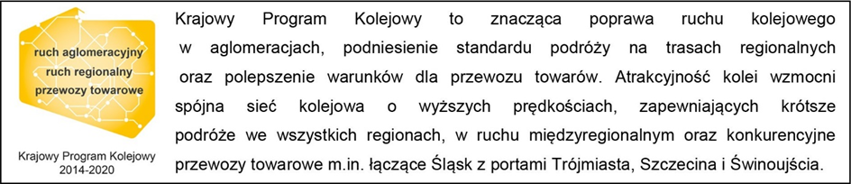

Kontakt dla mediów:
Mirosław Siemieniec
Rzecznik prasowy
PKP Polskie Linie Kolejowe S.A.
rzecznik@plk-sa.pl
694 480 239

